GXHT11 温湿度传感器， DFN-6封装
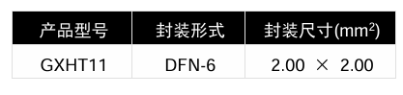

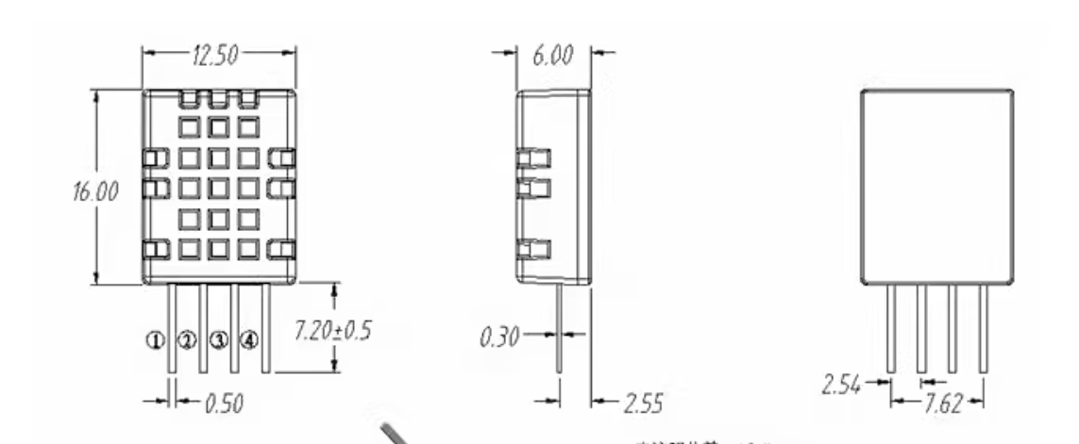

土壤湿度传感器
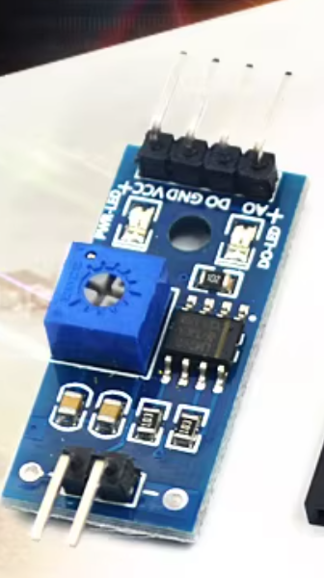把上面的四个角接到板子上，下面两个角不接，AO是模拟输出，DO是数字输出

BH1750FVI-TR 光照传感器
下面可以作为参考，但主要以数据手册为准
BH1750光照传感器 - 立创开源硬件平台
